|  |  |  |
| --- | --- | --- |
| aam | Mohamed, Akram, Aster, Yaniss, Niels en Xander |  |
| Datum | 27/01/2025 |
| Leerkracht | C. Masscharis | /21 |
| Vak | EFC |
| Klas | 5A&D |
| Hulpmiddelen | Laptop & rekenmachine |

Titel

|  |  |
| --- | --- |
| Zelfevaluatie | |
| Wat vond je van deze taak? | Alle vragen waren duidelijk.  Ik begreep de leerstof volledig en kon de vragen beantwoorden. |
| Hoe heb jij deze taak voorbereid? | Niet voorbereid.  Een beetje voorbereid.  Goed voorbereid.  Heel goed voorbereid. |
|  |  |

|  |  |  |
| --- | --- | --- |
| Taal | LLG | LKR |
| Ik schrijf mijn naam, voornaam en datum bovenaan de toets + ik let op taalfouten. | x |  |
| Ik begin telkens met een hoofdletter. | x |  |
|  |  |  |

|  |  |  |
| --- | --- | --- |
| Leerplandoelstellingen | LLG | LKR |
| Sleutelcompetentie 11: BV3_11.01  De leerlingen beargumenteren binnen een persoonlijke of gezinsbudget keuzes bij aankoop rekening houdend met de totale kostprijs en de financieringskost.   * Eenmalige en terugkerende kosten * Consumentenkrediet * Instanties voor hulp en advies | x |  |
|  |  |  |

|  |  |
| --- | --- |
| Eindtermen | |
| Eindtermen | Zie hierboven |
| Beheersingsniveau Bloom | Onthouden – begrijpen – toepassen – analyseren – **evalueren** – creëren |
| Kennisniveau | Feitenkennis – conceptuele kennis – procedurele kennis – metacognitieve kennis |

|  |  |  |  |  |
| --- | --- | --- | --- | --- |
| Transversale eindterm | V | B | G | E |
| BV3_04.01 De leerlingen gebruiken courante functionaliteiten van vergelijkbare toepassingen om digitale inhouden te creëren. | Niet bereid tot. | Toont soms bereidheid tot. | Meestal bereid tot. | Altijd bereid tot. |
| BV3_05.01.01 Subdoel 01 De leerlingen dragen in groepsactiviteiten actief bij aan de uitwerking van een gezamenlijk resultaat. | Niet bereid tot. | Toont soms bereidheid tot. | Meestal bereid tot. | Altijd bereid tot. |

|  |  |  |  |
| --- | --- | --- | --- |
| Transversale eindterm |  | | |
| V | B | G | E |
| Niet bereid tot. | Toont soms bereidheid tot. | Meestal bereid tot. | Altijd bereid tot. |
| Transversale eindterm |  | | |
| V | B | G | E |
| Niet bereid tot. | Toont soms bereidheid tot. | Meestal bereid tot. | Altijd bereid tot. |

1. Vraag: consumentenkrediet

/1

Zoek op Mediamarkt en Krëfel de prijs op voor de iPhone 13 128 GB Middernacht.

Geef de eigenlijke aankoopprijs mee.

Krëfel:

€ 549,00

Mediamarkt:

€ 499,00

**Akram:**

1. Vraag: consumentenkrediet Krëfel. Zie onderstaande subvragen. Aster

/2,5

Indien je niet de aankoopprijs dadelijk wilt betalen, dan ga je een soort consumentenkrediet opnemen.

Welk soort consumentenkrediet is het bij Krëfel?

Revolving krediet of een doorlopend krediet.

Hoe is het aflossingsplan opgesteld? Maak een printscreen en plak hieronder.

Hoeveel bedraagt de aankoopprijs nu als je het consumentenkrediet van Krëfel neemt? Geef je berekening mee.

Totale aflossing = som van alle maandelijkse betalingen.  
Berekening:  
€ 32,50 (1 maand) + € 60,00 (2 maanden x € 30,00) + € 55,00 (2 maanden x € 27,50) + € 500,00 (20 maanden x € 25,00) + € 2,42 (laatste maand) = € 649,92

Hoeveel bedraagt de JKP?

**17,88%**

Hoeveel intrest betaal je? Geef het %.

16,49% € 100,92

1. Vraag: consumentenkrediet Mediamarkt. Zie onderstaande subvragen. Xander

/2,5

Indien je niet de aankoopprijs dadelijk wilt betalen, dan ga je een soort consumentenkrediet opnemen.

Welk soort consumentenkrediet is het bij Mediamarkt?  
Kredietopening van onbepaalde duur

Hoe is het aflossingsplan opgesteld? Maak een printscreen en plak hieronder.

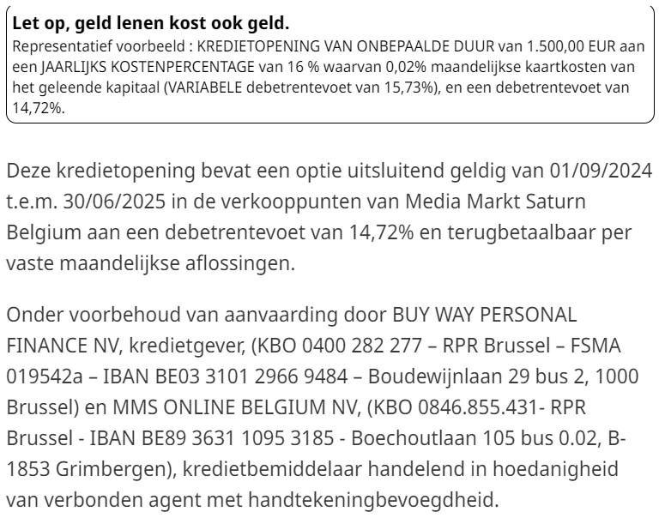

Hoeveel bedraagt de aankoopprijs nu als je het consumentenkrediet van Mediamarkt neemt? Geef je berekening mee.  
(maandelijks bedrag) x (aantal maanden)  
53,16 x 10 = € 531,60

Hoeveel bedraagt de JKP?  
16% of € 35,42

Hoeveel intrest betaal je? Geef het %.  
**€ 32,60 of 14,72%**

/3

/3

4 Vraag: argumenteer.

Leg uit grondig uit wanneer je het beste bij Krëfel of bij Mediamarkt zou kopen. Geef telkens mee waarom.

Ik zou het beste bij Mediamarkt kopen, omdat het goedkoper is

om het in een keer te betalen dan het af te betalen.

0-1-2-3 score (inhoud & mondelinge uitleg (houding – spreken)

Niets meegegeven - onvoldoende – voldoende – zeer goed

**Mohamed:**

1. Vraag: consumentenkrediet algemene opdracht NIELS

/6

Geef nu een zelfgekozen voorbeeld van consumentenkrediet voor een bepaald product.

* Geef de initiële aankoopprijs
* Geef het consumentenkrediet
  + Bij wie?
  + Leg de detail uit
  + Geef de intrest
  + Geef de JKP
  + Is er een extra kost?
* Leg uit aan de leerkracht. Zij stelt nog mogelijks extra vragen.

**

**Initiële aankoopprijs:** *€ 1.399,00*

**Consumentenkrediet:**

**Wie:** Krëfel

**Detail:** De eerste maand betaal je 80 euro tot maand 16 betaal je rond de 2.50 euro minder elke maand. Dan van 26 t.e.m 44 betaal je 25 euro en dan betaal je ten laatste op maand 45 21,37 euro.

**Intrest:** *18,71%*

**JPK:** *17,88%*

**Extra kosten:** *GEEN*

0-1-2-3 score (inhoud & mondelinge uitleg (houding – spreken)

Niets meegegeven - onvoldoende – voldoende – zeer goed

1. Vraag: Yaniss

/2

Geef twee nadelen voor een koop op afbetaling.

1. **Hogere kosten door rente**: Bij een koop op afbetaling betaal je vaak meer door de rente die wordt toegevoegd aan de maandelijkse betalingen.
2. **Schuldopbouw**: Het risico bestaat dat je meerdere aankopen op afbetaling doet, waardoor de totale schuldenlast kan oplopen.

Geef twee voordelen voor een koop op afbetaling.

1. **Direct gebruik**: Je kunt het product meteen gebruiken zonder de volledige prijs vooraf te betalen.
2. **Gespreide betaling**: De kosten worden verdeeld over een langere periode, waardoor het makkelijker betaalbaar wordt.
3. Vraag: Eenmalige en terugkerende kosten Yaniss

/2

Geef een voorbeeld van een eenmalige kost:

**Aankoop van een nieuwe voertuig zoals auto of fiets**

Geef een voorbeeld van een terugkerende kost:

**Maandelijkse energiefactuur**

Geef een voorbeeld waarbij zowel een terugkerende als eenmalige kost wordt gedaan.

Terugkerende of eenmalige kost:

* Voor het onderhoud van de verwarmingsketel sluiten je ouders een onderhoudscontract af bij de installateur.
* Het plaatsen van zonnepanelen (eenmalige kost) en de jaarlijkse schoonmaak of onderhoudskosten (terugkerende kost).
* … .

1. Vraag: Instanties voor hulp en advies

/2

Voor welke vragen en hulp kan je terecht bij het OCMW?

* Financiële hulp
* Huisvesting
* Medische hulp
* Thuiszorg
* Werkverschaffing
* Schuldbemiddeling
* Psychosociale hulp
* Rechtsbijstand

**Mohamed & Akram:**